Методическое пособие для учителей
Алгоритм работы на РЭШ (раздел «Функциональная грамотность»)

После регистрации на сайте https://resh.edu.ru/, переходите в раздел «Функциональная грамотность»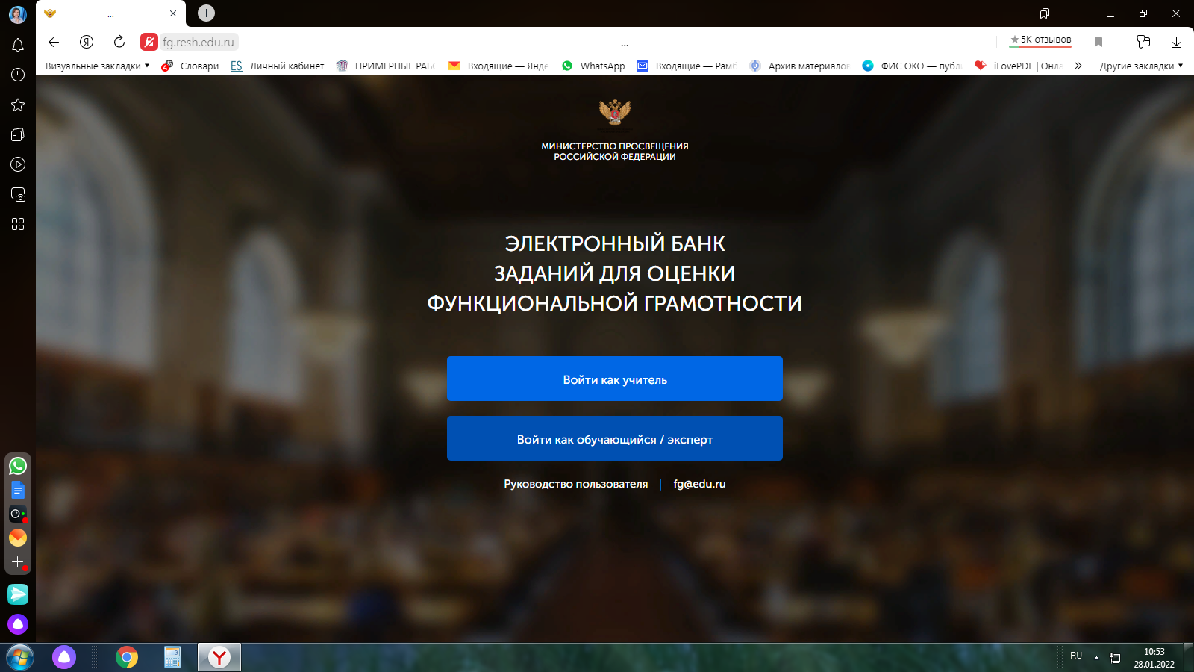

Нажмите «Войти как учитель». Далее войти, вписав логин и пароль с сайта РЭШ

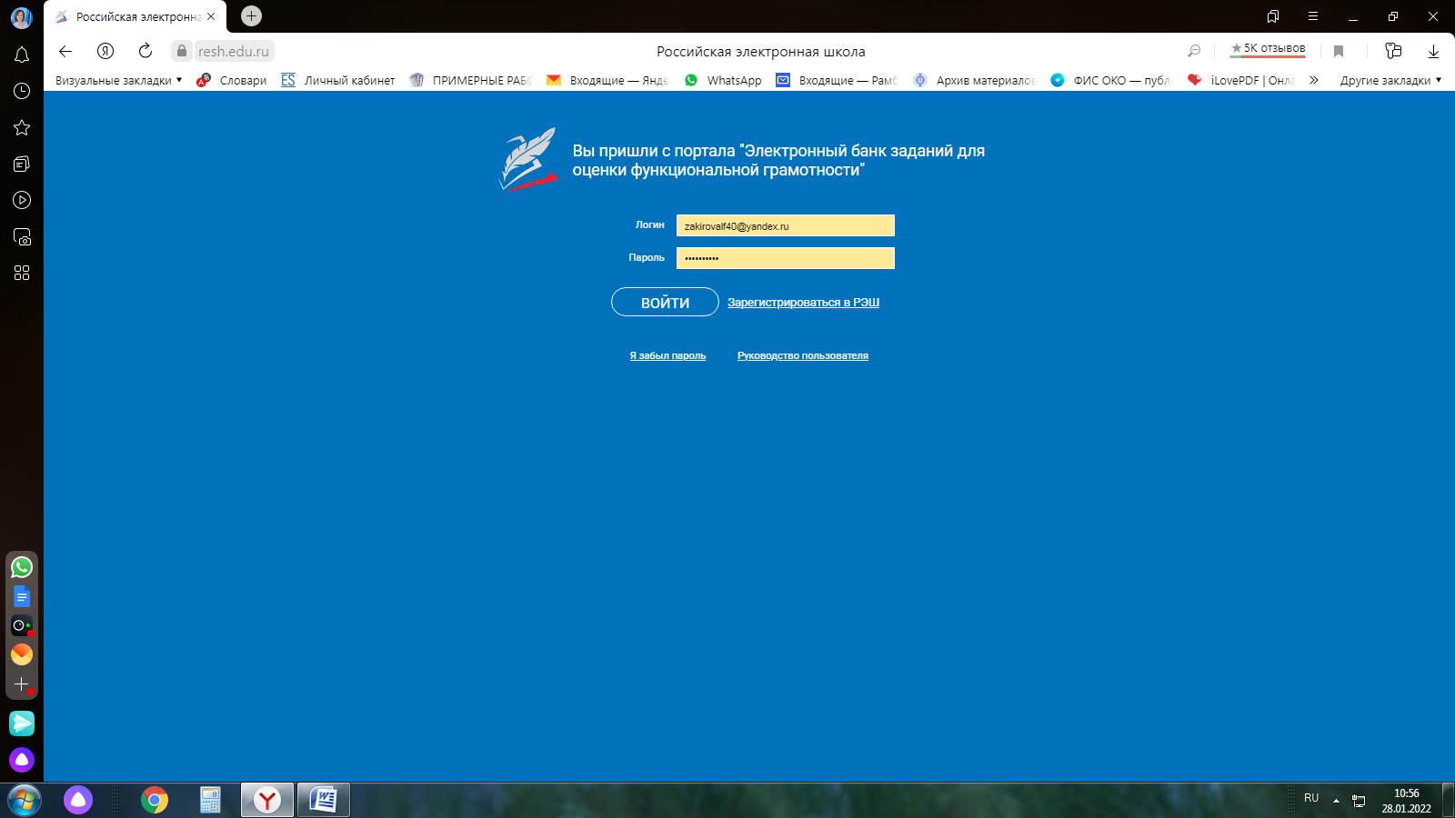

Нажать на кнопку «Создать мероприятие»:

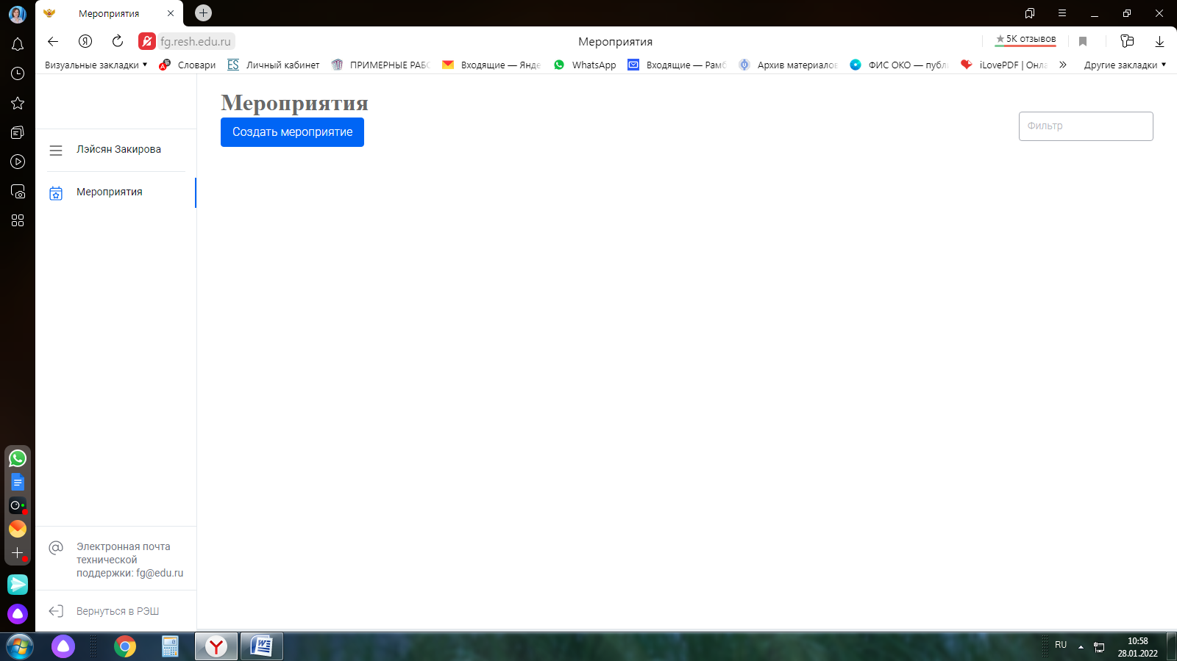

Даете название мероприятию, выбираете направление мероприятия, дату, КИМ

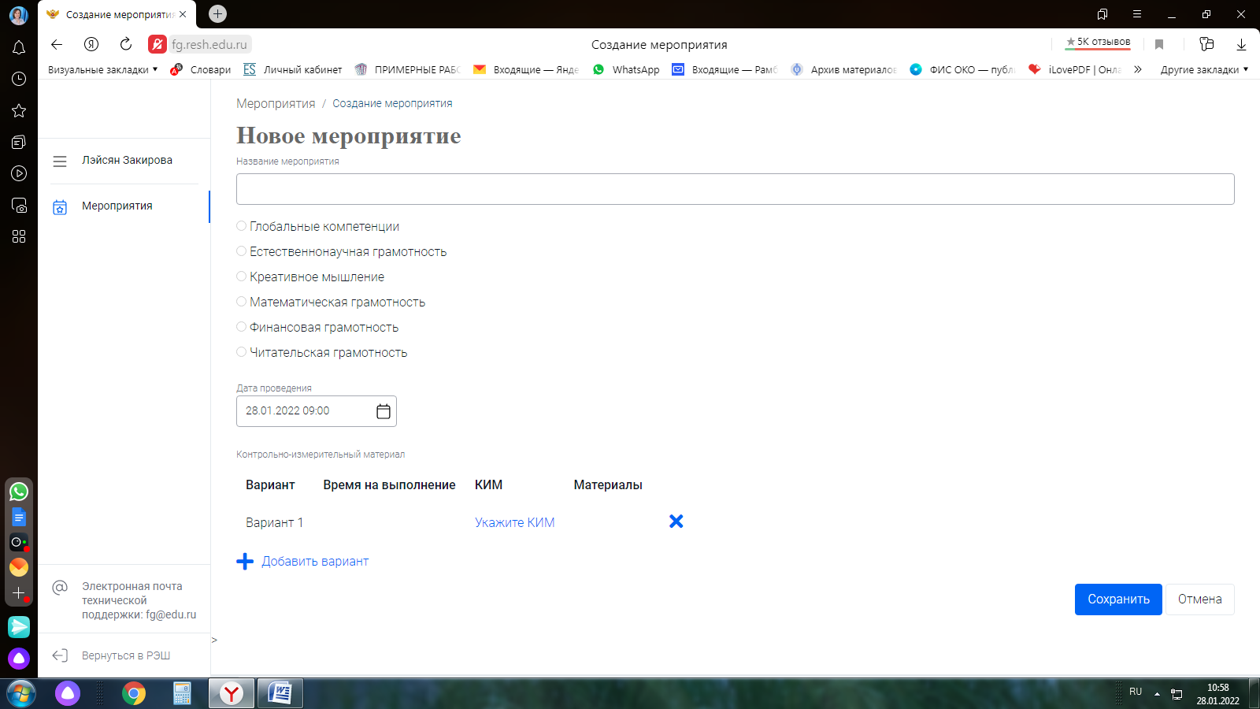

При нажатии на кнопку «Укажите КИМ» появится список с темами по выбранному направлению. Выбираете тему и нажимаете на кнопку «Выбрать» внизу страницы:
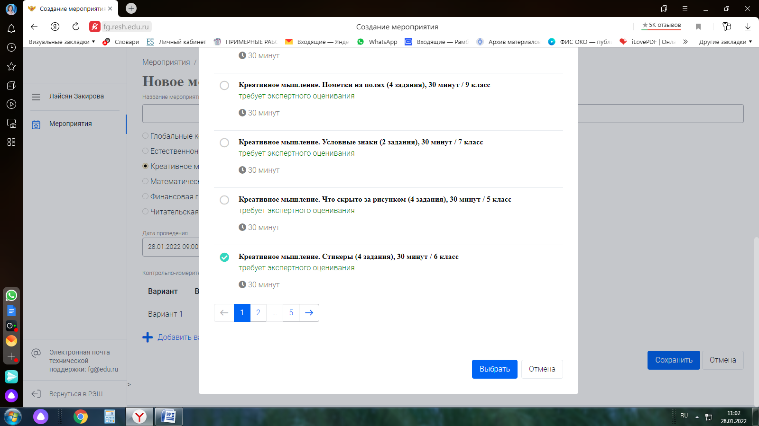

После сохранения, надо добавить класс:

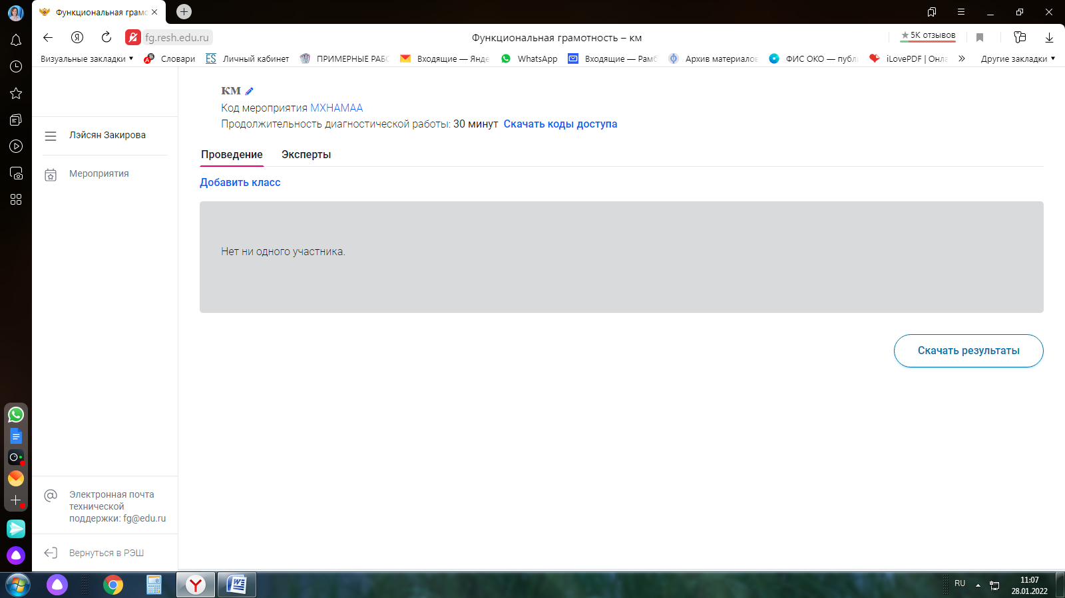

Вписать класс и количество учеников, для которых вы задаете работу.
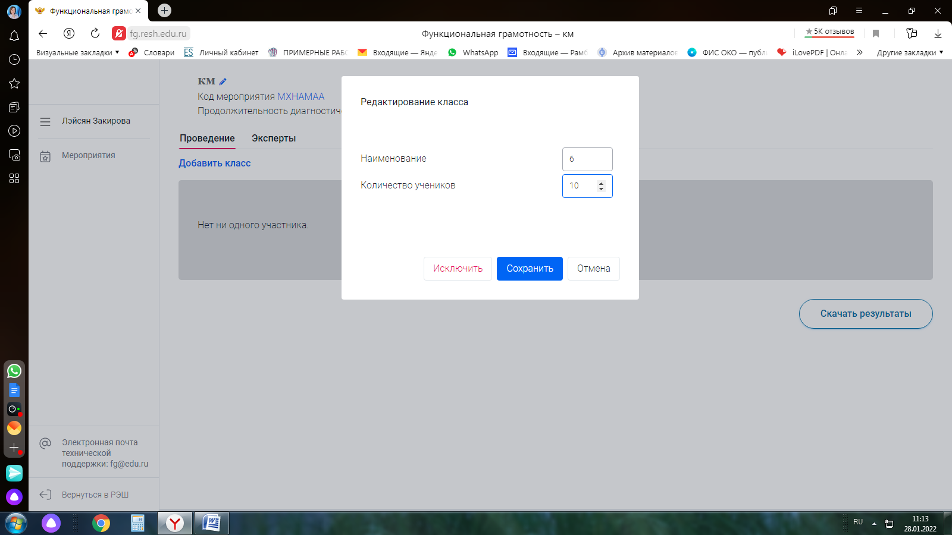

Скачать коды доступа для учеников:

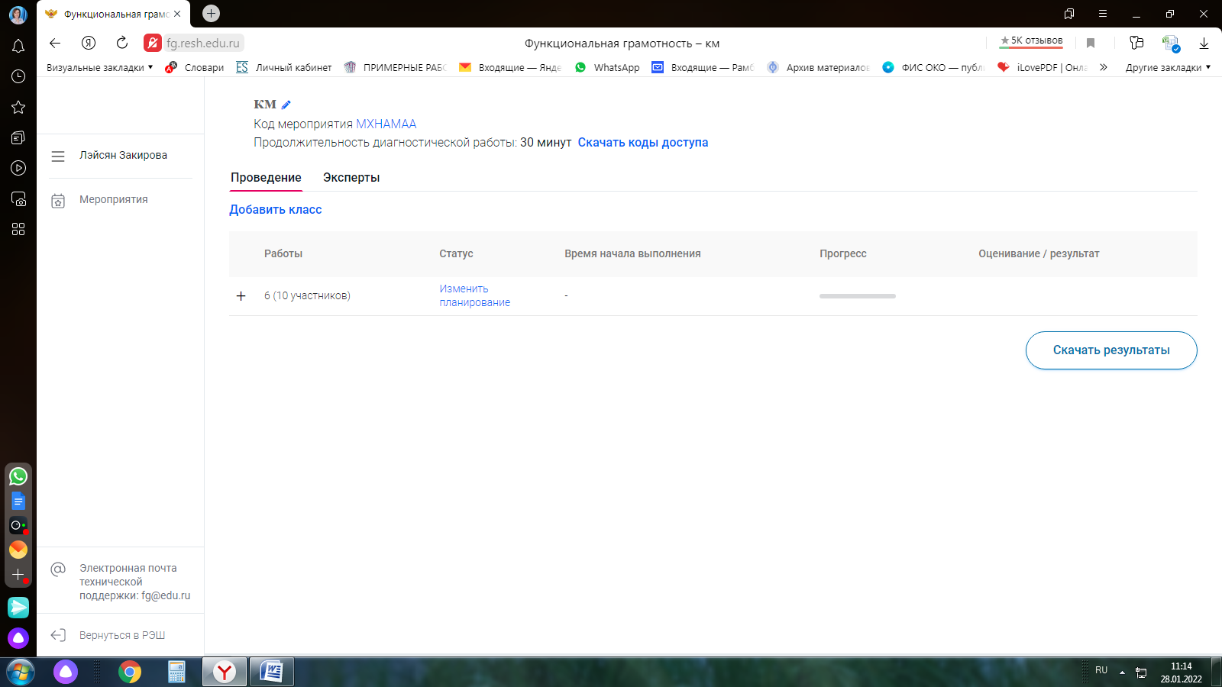

Скачается файл Excel, куда вам надо прописать ФИО участников. Раздать этим участникам их индивидуальные коды и код работы.

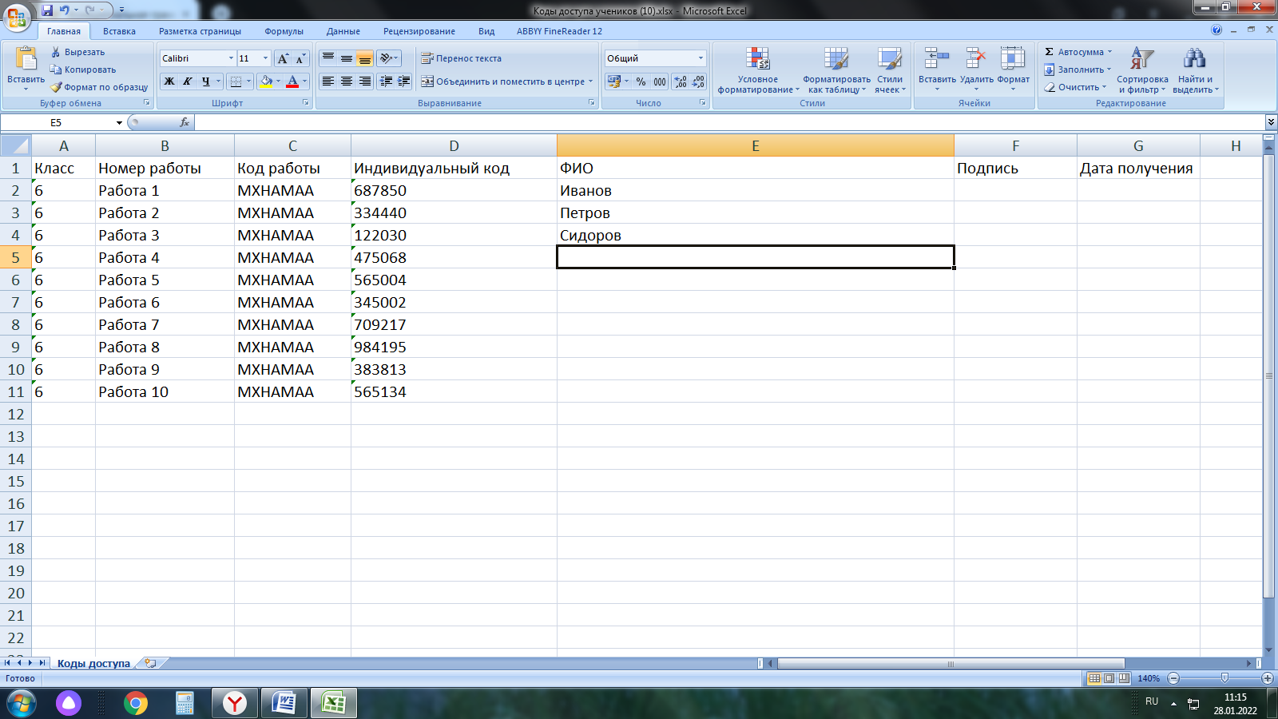

Добавляете эксперта и скачиваете код доступа:

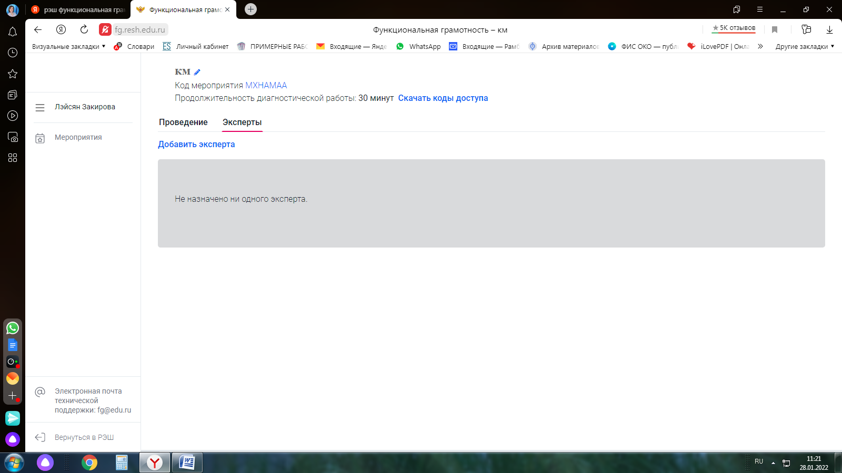

Так как эксперт это вы, вы заходите по коду доступа эксперта на страницу мероприятия, где есть критерии оценивания (при нажатии скачивается файл):

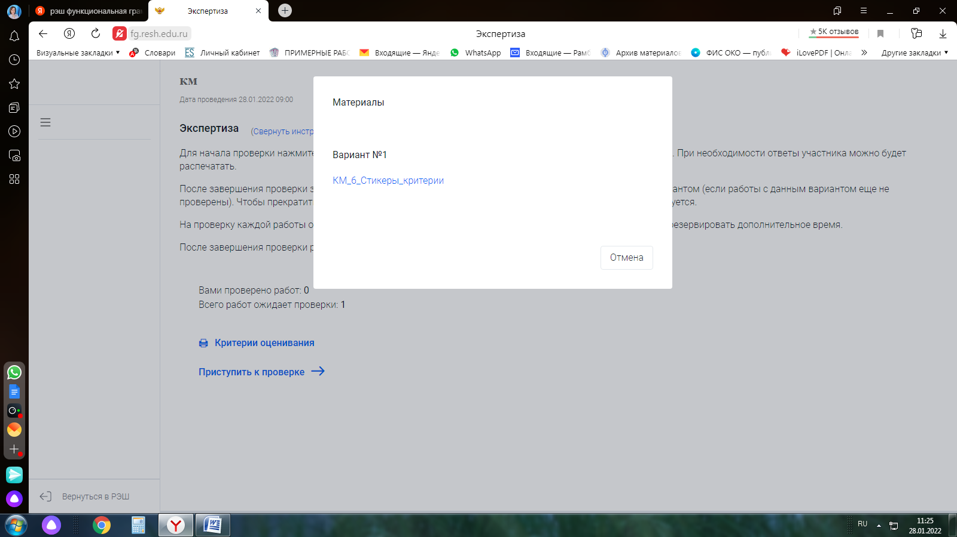
Нажать «Приступить к проверке». Оцениваете каждое задание, которое подлежит экспертному оцениванию (это прописано в критериях). Баллы ставятся внизу страницы в отдельные ячейки:
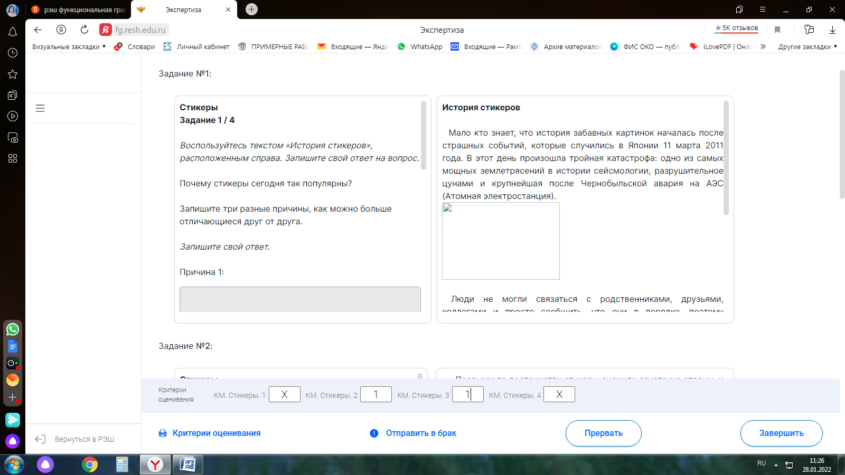
После завершения проверки нажать на кнопку «Завершить»

После проверки можно увидеть на странице учителя, насколько мероприятие выполнено, скачать результаты
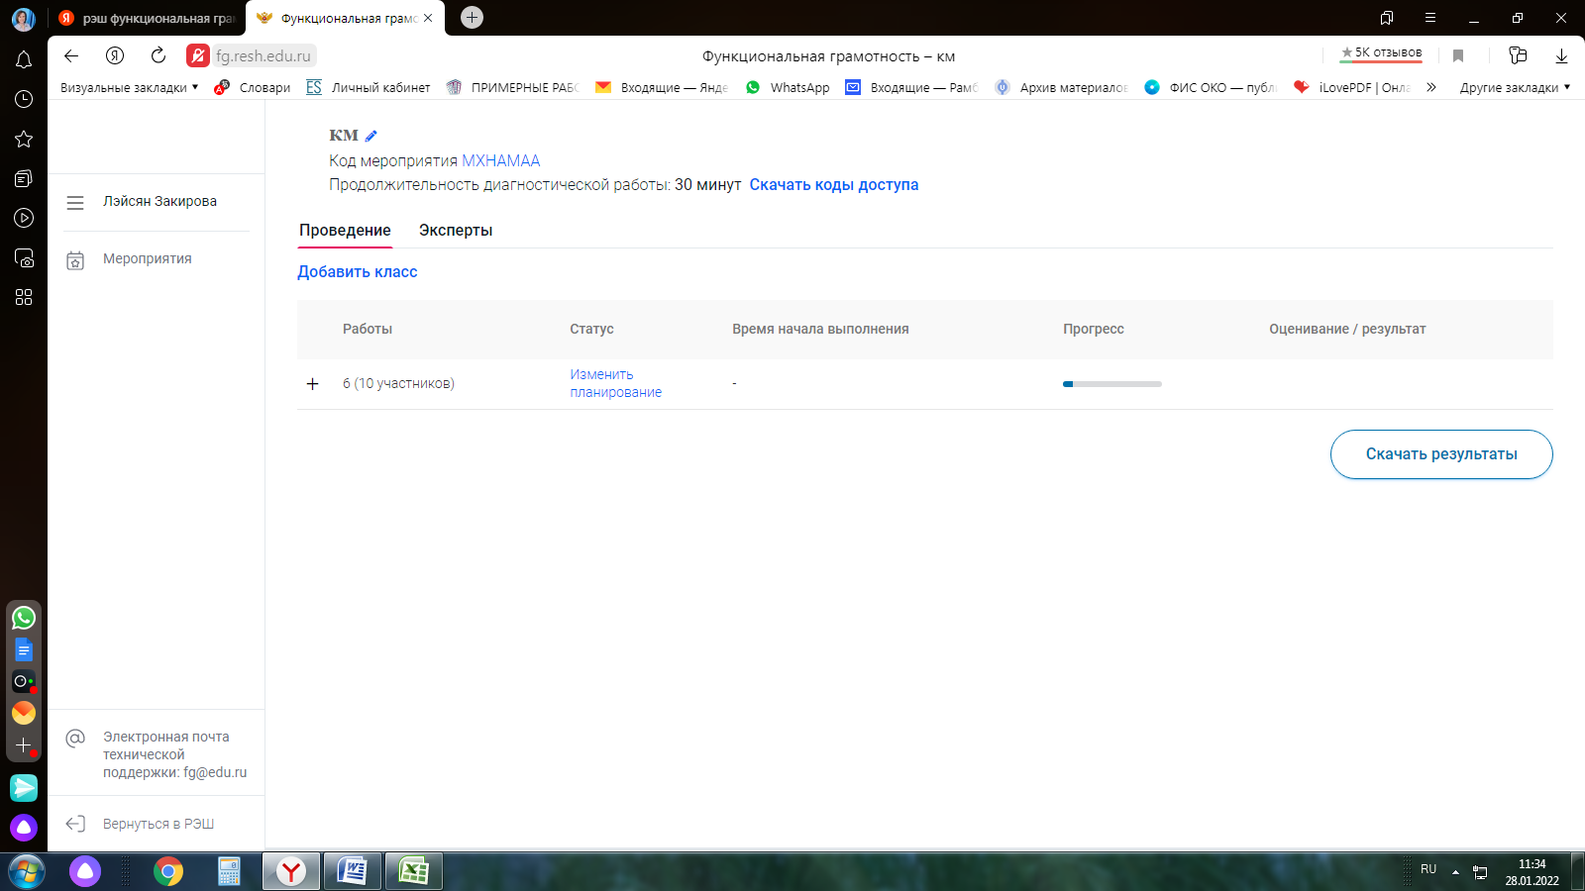

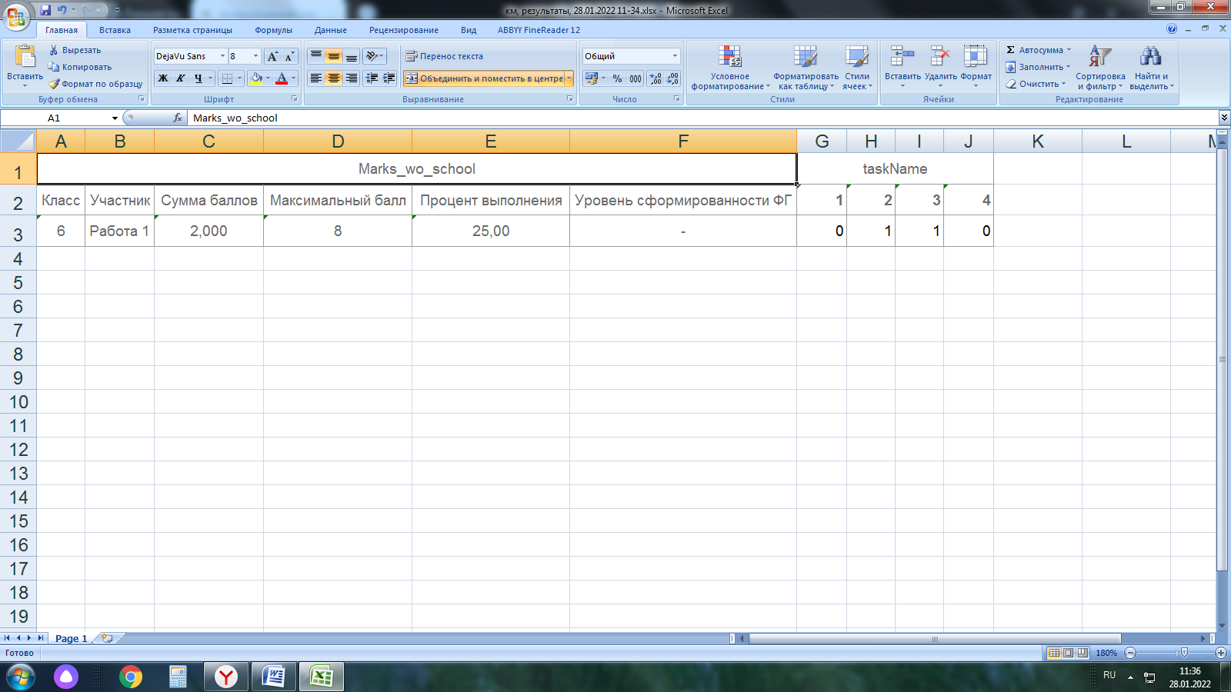

При невозможности выполнения задания всеми учениками можно удалить мероприятие.

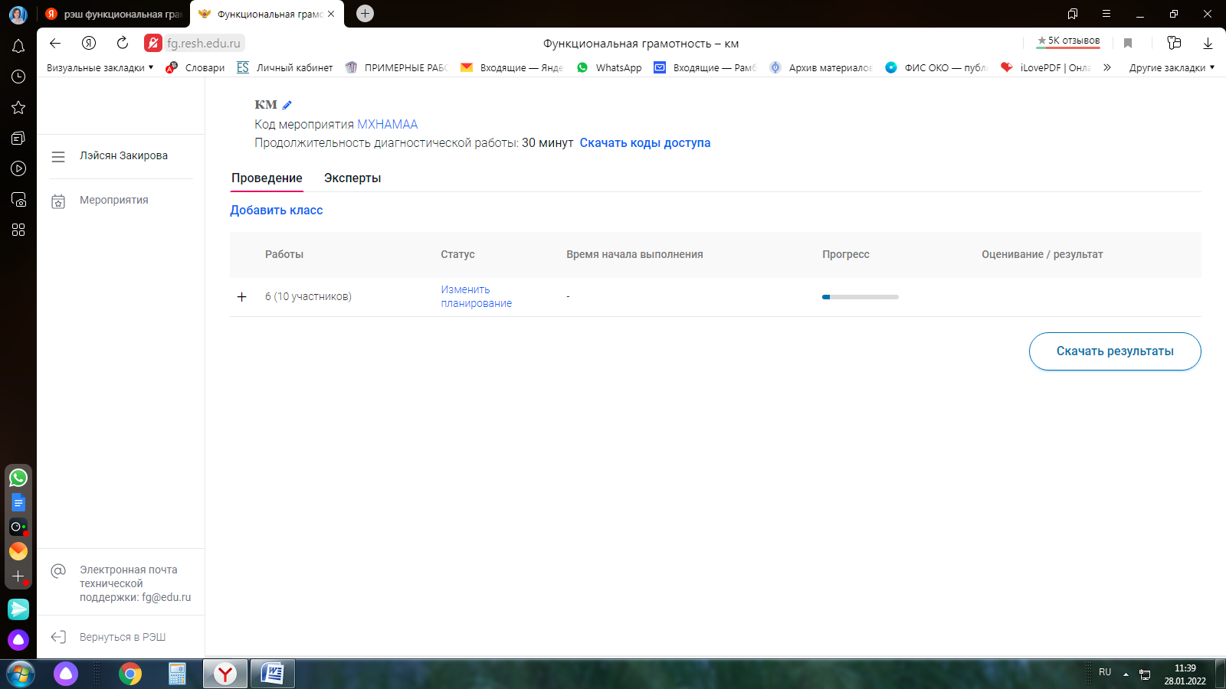
Рядом с названием мероприятия есть «карандаш» (кнопка для редактирования), при нажатии на который появиться:
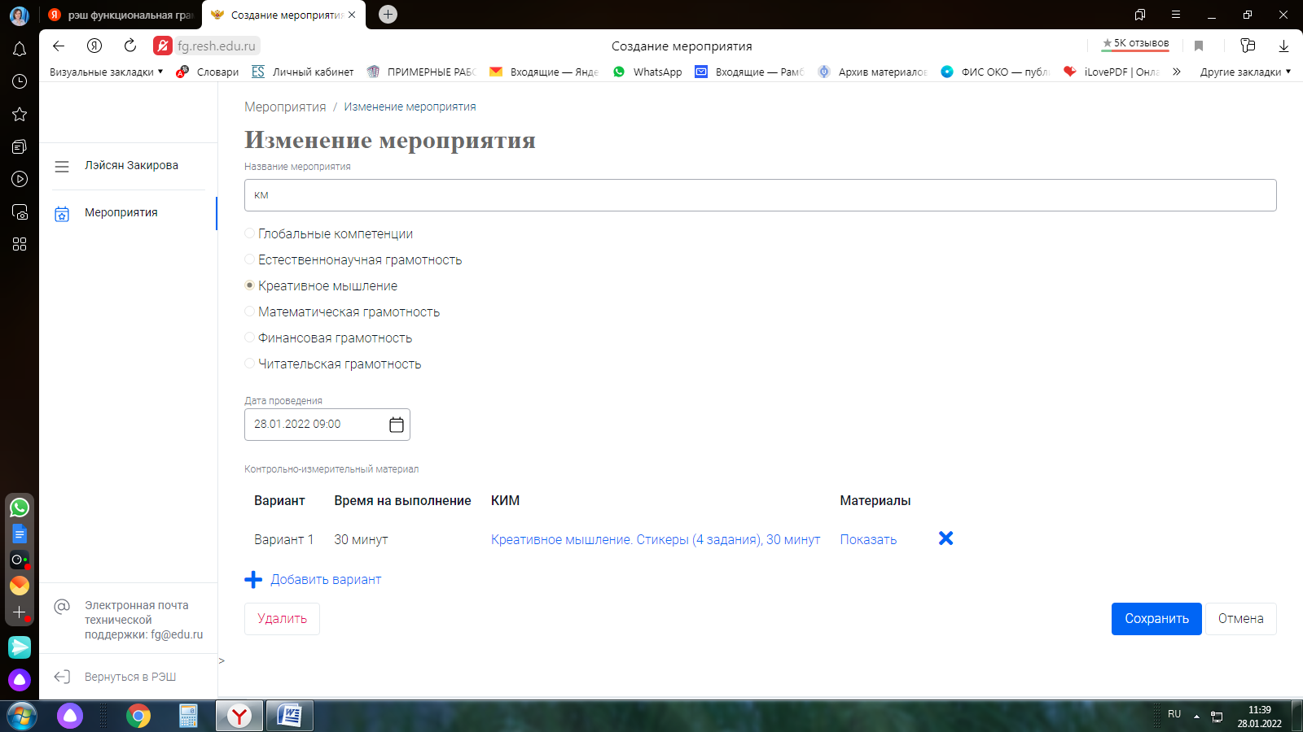

Внизу есть кнопка «Удалить». Нажимаете и удаляете.
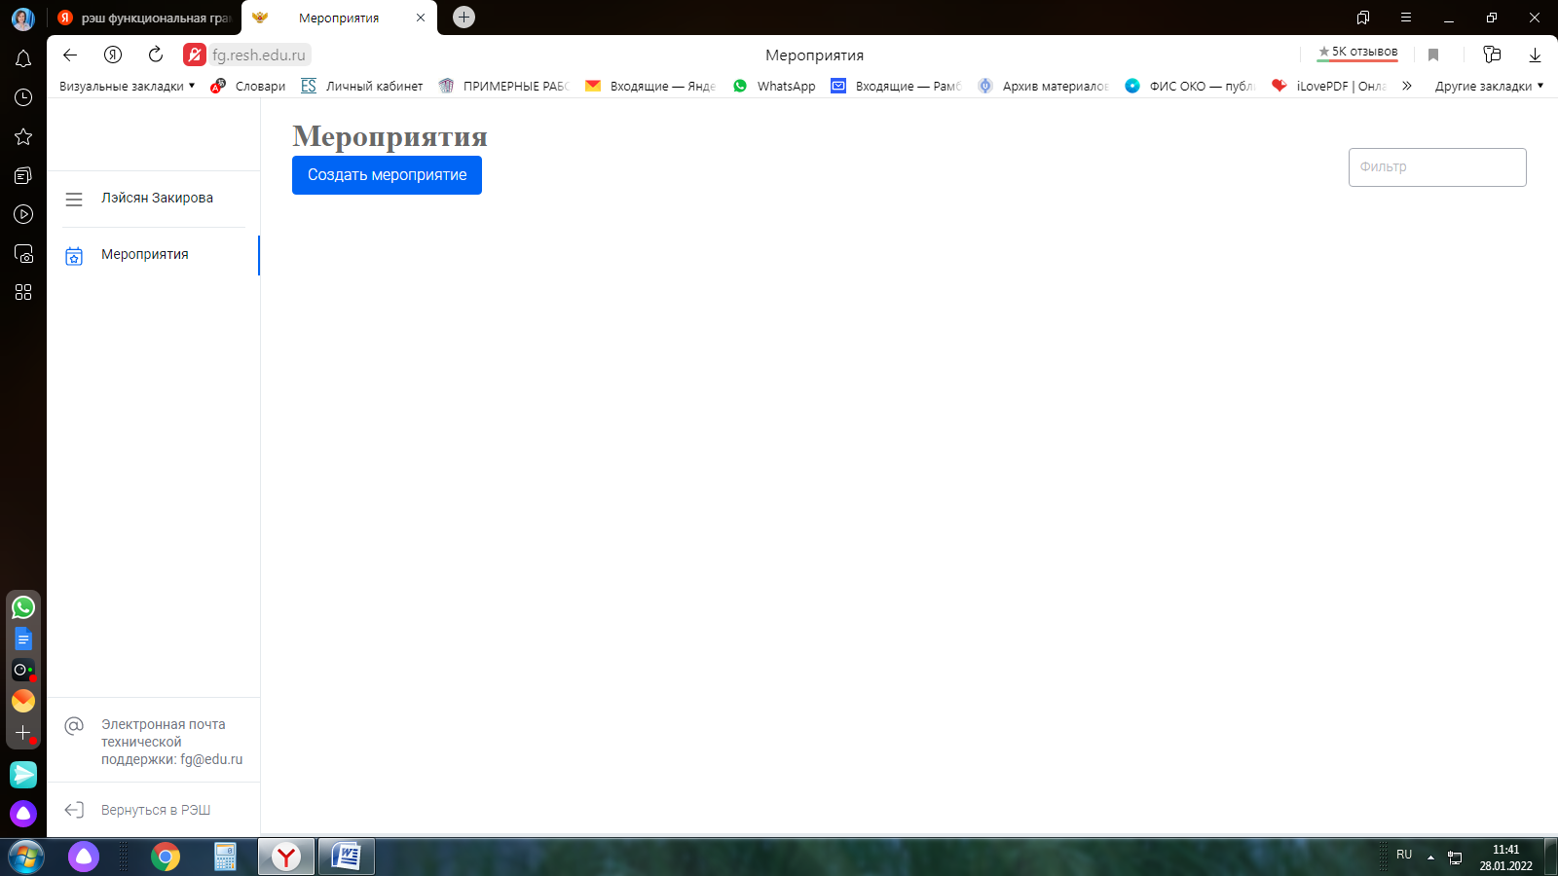

С уважением, Закирова Л.Ф., руководитель ММС МКУ ОО АМР БР РБ

